A Comissão de Seleção do Programa Universidade Gratuita na Católica SC, Unidade Jaraguá do Sul, divulga relação dos alunos beneficiados com a continuidade (renovação) do benefício concedido pelo Programa Universidade Gratuita, para o 2º semestre de 2024

CPF | Nome | Curso | IC do Aluno
091.XXX-XXX-40 | IANDARA DA ROCHA AMARAL | DIREITO | 2,730769
095.XXX-XXX-41 | KAYKY HAFEMANN | ADMINISTRAÇÃO | 2,640000
114.XXX-XXX-22 | FERNANDO MIGUEL DE MELO MOLLMANN | DIREITO | 2,112000
035.XXX-XXX-22 | ADRIANE LEWIN SCHULZ | DIREITO | 2,100000
081.XXX-XXX-67 | ALECIR BORGES DE OLIVEIRA JUNIOR | DIREITO | 1,708013
106.XXX-XXX-13 | CAMILLY CRISTINA MARIANO | PSICOLOGIA | 1,347574
123.XXX-XXX-64 | DANIEL HENRIQUE DE CAMARGO HAIDUK | ENGENHARIA DE SOFTWARE | 1,325714
077.XXX-XXX-08 | JEZIEL NOGUEIRA | ENGENHARIA DE SOFTWARE | 1,135138
112.XXX-XXX-67 | JULIANA MALACARNE | DIREITO | 1,107681
104.XXX-XXX-20 | INGRID NAYARA SANTANA | DIREITO | 1,037037
134.XXX-XXX-22 | LETHYCIA CAETANO | DIREITO | 0,984994
111.XXX-XXX-89 | LUCIANO LUÍS ZIMMERMANN | ENGENHARIA DE SOFTWARE | 0,933177
126.XXX-XXX-11 | AMANDA CAROLINY TCHAICKA | DIREITO | 0,905982
128.XXX-XXX-01 | JEAN CARLOS RODRIGUES | ENGENHARIA CIVIL | 0,889162
125.XXX-XXX-39 | ALAN VITOR FERREIRA BEILNER | DIREITO | 0,861538
079.XXX-XXX-79 | JULIA STEPHANI DA SILVA CORREA | DIREITO | 0,853490
110.XXX-XXX-17 | NICOLAS MACHADO LEMES | ENGENHARIA CIVIL | 0,818557
088.XXX-XXX-64 | MAYARA MAYRA APPIO | DIREITO | 0,814545
120.XXX-XXX-04 | BRENDA ZANGHELINI | DIREITO | 0,804000
065.XXX-XXX-55 | EVANDRO CORRÊA | ENGENHARIA MECÂNICA | 0,762400
059.XXX-XXX-57 | MICHELY MAYRA KLITZKE | DIREITO | 0,722379
086.XXX-XXX-66 | ALINE XAVIER DOS SANTOS | DIREITO | 0,703448
101.XXX-XXX-84 | BRUNA BELLE TONELLO | DIREITO | 0,659715
112.XXX-XXX-96 | ERICK REGIS | ENGENHARIA ELÉTRICA | 0,596534
129.XXX-XXX-39 | PEDRO HENRIQUE GARCIA SCHUCH | ENGENHARIA DE SOFTWARE | 0,594002
102.XXX-XXX-06 | SAMARA DE FATIMA GROSSKOPF CANDEO | DIREITO | 0,582960
052.XXX-XXX-08 | JUHAN EDURADO LEAO LIMA | DIREITO | 0,565517
061.XXX-XXX-62 | GABRIELLY LUCHTENBERG HOFF | DIREITO | 0,560430
113.XXX-XXX-83 | BRUNO RUAN DOS SANTOS | ENGENHARIA DE SOFTWARE | 0,557649
129.XXX-XXX-65 | ANDRE FELIPE FORTUOSO COSTA | DIREITO | 0,547619
070.XXX-XXX-50 | SARA RAQUEL HELMATUS | DIREITO | 0,546195
081.XXX-XXX-09 | JEAN CARLO MENEZES CUNHA | ENGENHARIA DE SOFTWARE | 0,530555
078.XXX-XXX-50 | INÁCIO FELIPE TOMAZELLI | ENGENHARIA DE SOFTWARE | 0,528497
111.XXX-XXX-16 | LETÍCIA MARQUES MOHR | ENGENHARIA ELÉTRICA | 0,512133
114.XXX-XXX-07 | NICOLI SIQUEIRA PAZ | DIREITO | 0,511111
111.XXX-XXX-46 | JENNEFER MAYARA PINTER ALEGRE | ADMINISTRAÇÃO | 0,511082
112.XXX-XXX-19 | VALDECI NOVAK JUNIOR | ENGENHARIA DE SOFTWARE | 0,503059
136.XXX-XXX-31 | FILIPE CAUÊ CORRÊA ROSA | DIREITO | 0,484671
115.XXX-XXX-83 | NATÁLIA BATISTA | CIÊNCIAS CONTÁBEIS | 0,483383
117.XXX-XXX-40 | MARIA CLARA ROCHA MEDEIROS | CIÊNCIAS CONTÁBEIS | 0,482352
106.XXX-XXX-03 | LUCAS GABRIEL DOS SANTOS COELHO | ENGENHARIA MECÂNICA | 0,474028
081.XXX-XXX-24 | VINICIUS GABRIEL HOBUS | ENGENHARIA ELÉTRICA | 0,460000
125.XXX-XXX-22 | GABRIELA RIBEIRO VIVIAN | CIÊNCIAS CONTÁBEIS | 0,460000
927.XXX-XXX-68 | ADRIANA LUCHTENBERG | DIREITO | 0,432283
111.XXX-XXX-03 | GUILHERME ADRIANO URIZZI | ENGENHARIA DE SOFTWARE | 0,431593
055.XXX-XXX-25 | ARTHUR ANTONIO VARGAS DE ATHAIDES | DIREITO | 0,431173
102.XXX-XXX-98 | MATHEUS EDUARDO PEDRELLI MAURICIO | ENGENHARIA DE SOFTWARE | 0,410000
122.XXX-XXX-54 | LARISSA MAGALHÃES ROCHA | CIÊNCIAS CONTÁBEIS | 0,410000
115.XXX-XXX-09 | ALANA PIOVESAN RODRIGUES | ADMINISTRAÇÃO | 0,400000
076.XXX-XXX-83 | HELOISA MAIRA KANZLER | CIÊNCIAS CONTÁBEIS | 0,395225
109.XXX-XXX-35 | KAUANY ALVES DE BRITO | DIREITO | 0,388151
130.XXX-XXX-00 | JOÃO VÍTOR SCHMIDT | DIREITO | 0,382335
135.XXX-XXX-13 | PYETRA TISSI | DIREITO | 0,378364
117.XXX-XXX-24 | LUIZ GABRIEL CORREA | ENGENHARIA DE SOFTWARE | 0,371764
067.XXX-XXX-03 | MARCOS PADILHA | DIREITO | 0,369214
106.XXX-XXX-21 | ERIK LOCATELLI | ENGENHARIA DE SOFTWARE | 0,367164
106.XXX-XXX-44 | THAYNE FARIAS MARIA | CIÊNCIAS CONTÁBEIS | 0,357758
064.XXX-XXX-75 | AUGUSTO PAULO LENCKULH | ENGENHARIA MECÂNICA | 0,353846
090.XXX-XXX-95 | EDUARDO PASQUALI | ENGENHARIA DE SOFTWARE | 0,350000
112.XXX-XXX-63 | THIAGO CATTONI | ENGENHARIA MECÂNICA | 0,345524
109.XXX-XXX-38 | JOÃO VITOR SERAFIM | CIÊNCIAS CONTÁBEIS | 0,344551
089.XXX-XXX-03 | JULIANA CASTILHOS | ENGENHARIA DE SOFTWARE | 0,342810
108.XXX-XXX-75 | TAMIRES BUENO DA SILVA | DIREITO | 0,339966
113.XXX-XXX-26 | MARIANA GRIEBELER DE ANDRADE | DIREITO | 0,338347
115.XXX-XXX-02 | GABRIEL MATHIAS JUNKES | ENGENHARIA MECÂNICA | 0,328000
063.XXX-XXX-06 | GUILHERME GABRIEL DE SOUZA BUZZI | CIÊNCIAS CONTÁBEIS | 0,322719
093.XXX-XXX-47 | MILENE APARECIDA LIMA | ENGENHARIA DE SOFTWARE | 0,314786
099.XXX-XXX-11 | BIANCA SAWULSKI | ADMINISTRAÇÃO | 0,306779
116.XXX-XXX-56 | LARISSA DE SOUZA | DIREITO | 0,303234
095.XXX-XXX-24 | BRUNA ALESSANDRA PACHERPSKI | DIREITO | 0,290526
080.XXX-XXX-27 | RUAN GUSTAVO EMMENDOERFER | ENGENHARIA CIVIL | 0,279399
096.XXX-XXX-33 | EDUARDO NATHÃ KUESTER VENTURELLI | DIREITO | 0,275451
087.XXX-XXX-76 | DIEGO FRUHAUF | ENGENHARIA MECÂNICA | 0,248535
104.XXX-XXX-79 | GUILHERME LUIZ BOSSE HOHSPTARCH | ENGENHARIA ELÉTRICA | 0,248484
130.XXX-XXX-75 | IGOR SEBASTIAN MATHIAS | ENGENHARIA DE SOFTWARE | 0,241500
112.XXX-XXX-26 | JELIEL FLORES MOURA | ENGENHARIA DE SOFTWARE | 0,241176
024.XXX-XXX-70 | DILZELAINE DE JESUS DAVID | PSICOLOGIA | 0,238165
100.XXX-XXX-82 | ALISSON FELIPE HERRMANN | ENGENHARIA MECÂNICA | 0,212452
088.XXX-XXX-69 | AMARILDO ANTONIO ZOLET JUNIOR | ENGENHARIA DE SOFTWARE | 0,210000
100.XXX-XXX-22 | MANUELA WINSCHE | DIREITO | 0,206817
084.XXX-XXX-93 | VICTÓRIA LUIZI DA SILVEIRA MADERS | DIREITO | 0,203904
132.XXX-XXX-98 | GUILHERME EHLERT DA SILVA | ENGENHARIA DE SOFTWARE | 0,200281
005.XXX-XXX-41 | VINICIUS FROES | ENGENHARIA DE SOFTWARE | 0,197500
129.XXX-XXX-09 | MIRELLE PACKER MOSER | CIÊNCIAS CONTÁBEIS | 0,192247
089.XXX-XXX-22 | EDUARDO LIMA ESTEVÃO | DIREITO | 0,188299
737.XXX-XXX-20 | MYLENA LOUISE BICA | DIREITO | 0,188299
126.XXX-XXX-30 | LUANA CAMILA HOLDERRIED | DIREITO | 0,185697
111.XXX-XXX-21 | GABRIEL MACHADO QUEIROZ | ENGENHARIA DE SOFTWARE | 0,164634
110.XXX-XXX-09 | JULIA MARTINS | DIREITO | 0,163596
112.XXX-XXX-02 | EDUARDO ISRAEL | DIREITO | 0,163005
104.XXX-XXX-18 | THALYA DE MORAIS FERNANDES | ENGENHARIA MECÂNICA | 0,161621
062.XXX-XXX-92 | MIGUEL RICARDO BUTTENDORF | ENGENHARIA DE SOFTWARE | 0,159545
117.XXX-XXX-24 | LUCAS JOSUÉ SCHNEIDER | ENGENHARIA DE SOFTWARE | 0,153198
095.XXX-XXX-65 | BRENDON GABRIEL RIBEIRO DA SILVA | ENGENHARIA DE SOFTWARE | 0,145263
094.XXX-XXX-06 | MARCELLE COELHO DOEGE | ADMINISTRAÇÃO | 0,143024
118.XXX-XXX-03 | JOÃO FRANCISCO KOCH | DIREITO | 0,140842

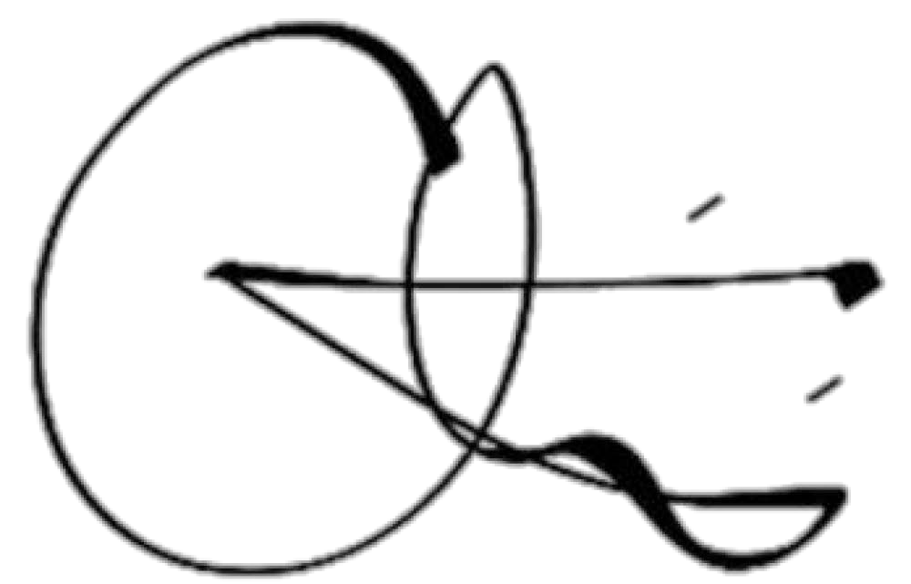
Jaraguá do Sul, 24 de maio de 2024.

Comissão de Seleção do Programa Universidade Gratuita na Católica de SantaCatarina
Fundação Educacional Regional Jaraguaense – FERJ

